Контрольно-измерительный материал для проведения промежуточной аттестации
по музыке (тест) для обучающихся 5 класса
Пояснительная записка
Тест по музыке предназначен для учащихся 5 классов, изучающих предмет по программе Г. П. Сергеевой, Е. Д. Критской. Итоговый тест состоит из 2-ух частей, каждая из которых соответствует критерию образовательного стандарта по предмету «Музыка». Перед выполнением определенной группы заданий необходимо внимательно прочитать инструкцию к выполнению.
Первое полугодие
I Вариант

Задание № I - учащиеся слушают музыкальные произведения и заполняют таблицу, указывая по порядку композитора и название произведения. (1 балл за определение композитора, 1 балл за определение произведения, всего – 10 баллов).
«5» - 10-9 баллов
«4» - 8-7 баллов
«3» - 6-5 баллов.
Задание №II – тест на повторение учебного материала: 10 вопросов – 21 балл. Перевод баллов в оценку осуществляется по следующей схеме:
«5» - 21-18 баллов
«4» - 17-14 баллов
«3» - 13-10 баллов.
Задание № I. Слуховой диктант.

1.  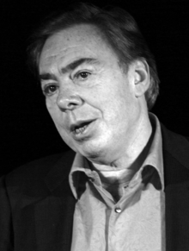 | 2.  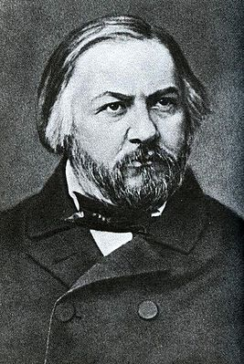 | 3.  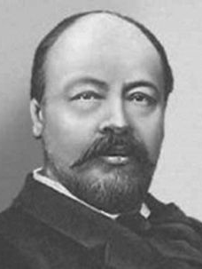 | 4.  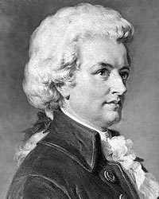 | 5.  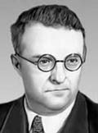

1. А.К. Лядов
2. Э.Л. Уэббер
3. М.И. Глинка
4. В.А. Моцарт
5. Г.В. Свиридов

а) Кантата «Снег идет»
б) Реквием «Лакримоза»
в) Ария Гризабеллы «Память» из мюзикла «Кошки»
г) Романс «Венецианская ночь»
д) Симфоническая миниатюра «Кикимора»

Задание № II. Выберите правильный ответ на вопрос:
1. Какой из музыкальных жанров относится к вокальной музыке?
а) Концерт
б) Симфония
в) Вокализ
г) Романс

2. Соотнесите имя композитора и музыкальное произведение:
1. А. Лядов а) Кантата «Снег идет»
2. В.А. Моцарт б) Симфоническая миниатюра «Кикимора»
3. Г. Свиридов в) Реквием «Лакримоза»

3. Определи жанр музыкального произведения:

а) Спектакль, жанр музыкально-драматического искусства, в котором содержание воплощается средствами музыкальной драматургии, главным образом посредством вокальной музыки: _________________________________________

б) Спектакль, (слово французского происхождения, на латинском языке означает - танцую) - вид сценического искусства, содержание которого воплощается в музыкально-хореографических образах: ____________________________________

4. Инструментальная музыка – это…
а) Музыка, исполняемая голосом.
б) Музыка, исполняемая на различных музыкальных инструментах.
в) Музыка, исполняемая голосом без слов.

5. «Программная музыка» - это…
а) Музыка, у которой есть название
б) Инструментальная музыка, основанная на литературном источнике
в) Музыка к кинофильмам

6. В переводе с итальянского – книжечка; краткое литературное изложение сюжета оперы, балета, мюзикла: это…
а) Либретто
б) Вокализ

7. Баркарола это…
а) Жанр народной песни
б) Сольный оперный номер
в) Жанр песни на воде

8. Запишите отдельно русских и зарубежных композиторов:
а) Г. Свиридов
б) А. Даргомыжский
в) Ф. Шуберт
г) С.В. Рахманинов
д) Ф. Шопен
е) В.А. Моцарт

9. Соотнесите имя композитора и музыкальное произведение:
1. М.И. Глинка а) Баркарола
2. Ф. Мендельсон б) Романс «Венецианская ночь»
3. Ф. Шуберт в) «Песни без слов»

10. Какой термин относится к музыкальному жанру?
а) Басня
б) Баллада
в) Сказка

Проверка
I Вариант

Задание № I. Слуховой диктант.
1. Э.Л. Уэббер Ария Гризабеллы «Память» из мюзикла «Кошки»
2. М.И. Глинка Романс «Венецианская ночь»
3. А.К. Лядов Симфоническая миниатюра «Кикимора»
4. В.А. Моцарт Реквием «Лакримоза»
5. Г.В. Свиридов Кантата «Снег идет»

Задание № II. Выберите правильный ответ на вопрос:
1.
В
Г
2.
1 – Б
2 – В
3 – А
3.
а) ОПЕРА
б) БАЛЕТ
4. Б
5. А
6. А
7. В
8.
РУССКИЕ:
А
Б
Г
ЗАРУБЕЖНЫЕ
В
Д
Е
9.
1 - Б
2 - В
3 - А
10. Б
II Вариант

Задание № I - учащиеся слушают музыкальные произведения и заполняют таблицу, указывая по порядку композитора и название произведения. (1 балл за определение композитора, 1 балл за определение произведения, всего – 10 баллов).
«5» - 10-9 баллов
«4» - 8-7 баллов
«3» - 6-5 баллов.
Задание №II – тест на повторение учебного материала: 10 вопросов – 21 балл. Перевод баллов в оценку осуществляется по следующей схеме:
«5» - 22-19 баллов
«4» - 18-15 баллов
«3» - 14-11 баллов.
Задание № I. Слуховой диктант.

1. | 2. | 3. | 4. | 5.

1. А.К. Лядов
2. Э.Л. Уэббер
3. М.И. Глинка
4. В.А. Моцарт
5. Г.В. Свиридов

а) Кантата «Снег идет»
б) Реквием «Лакримоза»
в) Ария Гризабеллы «Память» из мюзикла «Кошки»
г) Романс «Венецианская ночь»
д) Симфоническая миниатюра «Кикимора»

Задание № II. Выберите правильный ответ на вопрос:
1. Какой из музыкальных жанров относится к инструментальной музыке?
а) Песня
б) Соната
в) Ария
г) Симфония

2. Соотнесите имя композитора и музыкальное произведение:
1. В. Гаврилин а) Мюзикл «Кошки»
2. Н. Римский-Корсаков б) Симфония-действо «Перезвоны»
3. Э.Л. Уэббер в) Симфоническая сюита «Шехеразада»

3. Определи жанр музыкального произведения:

а) Спектакль - (музыкальная комедия) – развлекательное представление, в котором соединяются различные жанры искусства – эстрадная и бытовая музыка, хореография и современный танец, драма и изобразительное искусство: _____________________

б) Музыкальное произведение траурного характера для хора, солистов, оркестра. В переводе с латинского означает покой, отдых, успокоение: ______________________

4. Вокальная музыка - это:
а) Музыка, исполняемая голосом без слов.
б) Музыка, исполняемая на различных музыкальных инструментах.
в) Музыка, исполняемая голосом.

5. «Увертюра» - это:
а) Название музыкального инструмента
б) Оркестровое вступление к музыкальному спектаклю
в) Форма музыкального произведения

6. В переводе с итальянского – гласный, звучный, певучий; песня без слов, которую можно исполнить на какой-нибудь слог, звук или закрытым ртом: это…
а) Либретто
б) Вокализ

7. Бельканто это:
а) Жанр народной песни
б) Искусство прекрасного пения
в) Жанр песни на воде

8. Запишите отдельно русских и зарубежных композиторов:
а) М. Балакирев
б) Ф. Мендельсон
в) П.И.Чайковский
г) М.И. Глинка.
д) Э.Л. Уэббер
е) Эд. Григ

9. Соотнесите имя композитора и музыкальное произведение:
1. М.И. Глинка а) Опера-былина «Садко»
2. Н. Римский-Корсаков б) Романс «Венецианская ночь»
3. И. Чайковский в) Балет «Щелкунчик»

10. Какой термин относится к литературному жанру?
а) Роман
б) Баркарола
в) Романс

Проверка
II Вариант

Задание № I. Слуховой диктант.
1. Э.Л. Уэббер Ария Гризабеллы «Память» из мюзикла «Кошки»
2. М.И. Глинка Романс «Венецианская ночь»
3. А.К. Лядов Симфоническая миниатюра «Кикимора»
4. В.А. Моцарт Реквием «Лакримоза»
5. Г.В. Свиридов Кантата «Снег идет»

Задание № II. Выберите правильный ответ на вопрос:
1.
Б
Г
2.
1 – Б
2 – В
3 – А
3.
а) МЮЗИКЛ
б) РЕКВИЕМ
4. В
5. Б
6. Б
7. Б
8.
РУССКИЕ:
А
В
Г
ЗАРУБЕЖНЫЕ:
Б
Д
Е
9.
1 – Б
2 – А
3 – В
10. А

Второе полугодие
I Вариант

Задание № I - учащиеся слушают музыкальные произведения и заполняют таблицу, указывая по порядку композитора и название произведения. (1 балл за определение композитора, 1 балл за определение произведения, всего – 10 баллов).
«5» - 10-9 баллов
«4» - 8-7 баллов
«3» - 6-5 баллов.
Задание №II – тест на повторение учебного материала: 10 вопросов – 21 балл. Перевод баллов в оценку осуществляется по следующей схеме:
«5» - 22-19 баллов
«4» - 18-15 баллов
«3» - 14-11 баллов.
Задание № I. Слуховой диктант.

1.  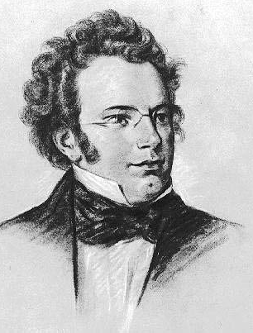 | 2.  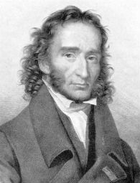 | 3.  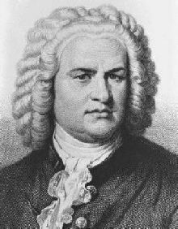 | 4.  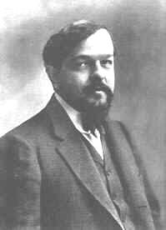 | 5.

1. И.С.Бах
2. С.С.Прокофьев
3. Н.Паганини
4. Ф.Шуберт
5. К.Дебюсси

а) «Вставайте, люди русские!»
б) «Фореллен-квинтет»
в) Органная прелюдия
г) «Диалог ветра с морем»
д) Каприс №24

Задание № II. Выберите правильный ответ на вопрос:
1. Кто является автором картины (триптих) «Александр Невский»?
а) П.Корин
б) В.Серов
в) И.Левитан
г) В.Борисов-Мусатов

2. Соотнесите имя композитора и музыкальное произведение:
1. С. Прокофьев а) Романс «Весенние воды»
2. С.Рахманинов б) Кантата «А. Невский»
3. Ф Шуберт в) «Мимолётности»
4. С.Прокофьев г) «Фореллен-квинтет»

3. Подберите правильное определение слову полифония:
а) В переводе с греческого это слово означает многозвучие – вид многоголосия, которое основано на одновременном сочетании двух и более самостоятельных мелодий.
б) Музыкальная форма, состоящая из темы и её видоизмененных повторений.

4. В каждой цепочке находится инструмент, не входящий в определенную группу состава симфонического оркестра. Выпишите название инструмента, не подходящего для определенной группы инструментов:
а) Скрипка – альт - виолончель – гобой – контрабас
б) Труба – туба – валторна – кларнет – тромбон
в) Флейта – гобой – скрипка – кларнет - фагот
г) Литавры – ксилофон – барабан– контрабас

5. Запишите отдельно русских и зарубежных композиторов:
а) С. Прокофьев
б) К.Дебюсси
в) Д. Кабалевский
г) Н.Паганини
д) М.Мусоргский
е) М.Чюрлёнис

6. Как называется музыка, слушая которую можно представить себе картины?
а) Живописная музыка
б) Музыкальная живопись
в) Музыкальная музыка

7. Укажите особенности русских православных храмов:
а) Колокола
б) Органная музыка
в) Пение а-капелла
г) Росписи стен и потолков
д) Витражи
е) Ажурные башни

8. «Фрески Софии Киевской» - это концертная симфония для оркестра и:
а) Скрипки
б) Арфы
в) Флейты

9. Основной вид древнерусского церковного пения:
а) Хорал
б) Знаменный распев
в) Народная песня

10. О каком композиторе идет речь?
«Необычность его творчества состоит в том, что он стремился сделать свою музыку живописной, а своими картинами вызвать у зрителей ощущение звучащей музыки…». «В его творчестве тесно переплетаются жанры музыки, живописи и поэзии…»
а) К. Дебюсси
б) М.Чюрлёнис

Проверка
I Вариант

Задание № I. Слуховой диктант.
- Ф. Шуберт «Фореллен-квинтет»
- Н. Паганини Каприс №24
- И.С.Бах Органная прелюдия
- К. Дебюсси «Диалог ветра с морем»
- С.С.Прокофьев «Вставайте, люди русские!»

Задание № II. Выберите правильный ответ на вопрос:
1А
2.
1-В
2-А
3-Г
4-Б
3А
4.
А - ГОБОЙ
Б - КЛАРНЕТ
В - СКРИПКА
Г - КОНТРАБАС
5.
РУССКИЕ:
А В Д
ЗАРУБЕЖНЫЕ:
Б Г Е
6А
7.
А
В
Г
8 Б
9 Б
10 Б

II Вариант

Задание № I - учащиеся слушают музыкальные произведения и заполняют таблицу, указывая по порядку композитора и название произведения. (1 балл за определение композитора, 1 балл за определение произведения, всего – 10 баллов).
«5» - 10-9 баллов
«4» - 8-7 баллов
«3» - 6-5 баллов.
Задание №II – тест на повторение учебного материала: 10 вопросов – 21 балл. Перевод баллов в оценку осуществляется по следующей схеме:
«5» - 22-19 баллов
«4» - 18-15 баллов
«3» - 14-11 баллов.
Задание № I. Слуховой диктант.

1. | 2. | 3. | 4. | 5.

1. И.С.Бах
2. С.С.Прокофьев
3. Н.Паганини
4. Ф.Шуберт
5. К.Дебюсси

а) «Вставайте, люди русские!»
б) «Фореллен-квинтет»
в) Органная прелюдия
г) «Диалог ветра с морем»
д) Каприс №24

Задание № II. Выберите правильный ответ на вопрос:
1. Кто является автором картины «Водоём»?
а) П.Корин
б) В.Серов
в) И.Левитан
г) В.Борисов-Мусатов

2. Соотнесите имя композитора и музыкальное произведение:
1. В.Кикта а) «Каприс №24»
2. К.Дебюсси б) Концертная симфония «Фрески Софии Киевской»
3. Н Паганини в) «Диалог ветра с морем»
4. М. Мусоргский г) «Картинки с выставки»

3. Подберите правильное определение слову полифония:
а) Музыкальная форма, состоящая из многократного повторения основного раздела – рефрена, с которым чередуются эпизоды.
б) В переводе с греческого это слово означает многозвучие – вид многоголосия, которое основано на одновременном сочетании двух и более самостоятельных мелодий.

4. В каждой цепочке находится инструмент, не входящий в определенную группу состава симфонического оркестра. Выпишите название инструмента, не подходящего для определенной группы инструментов:
а) Скрипка – альт - кларнет - виолончель – контрабас
б) Труба – туба – валторна – челеста – тромбон
в) Флейта – гобой – саксофон – кларнет - фагот
г) Литавры – ксилофон – флейта - барабан

5. Запишите отдельно русских и зарубежных композиторов:
а) В.Кикта
б) К.Дебюсси
в) Д. Кабалевский
г) И.С. Бах
д) М.Мусоргский
е) М.Чюрлёнис

6. Как называют картины, глядя на которые, можно «услышать» музыку?
а) Живописная музыка
б) Музыкальная живопись
в) Живописная живопись

7. Укажите особенности европейских католических храмов:
а) Колокола
б) Органная музыка
в) Пение а-капелла
г) Росписи стен и потолков
д) Витражи
е) Ажурные башни

8. Итальянский композитор и скрипач-виртуоз 19 века:
а) Владимир Спиваков
б) Николо Паганини
в) Давид Ойстрах

9. В основе католической духовной музыки лежит:
а) Хорал
б) Знаменный распев
в) Народная песня

10. О каком композиторе идет речь?
«Его называют основоположником импрессионизма в музыке…». «Его музыка часто основана на зрительных образах, наполнена игрой светотени, прозрачными, как бы невесомыми красками, которые создают ощущение звуковых пятен…»
а) К. Дебюсси
б) М.Чюрлёнис

Проверка
II Вариант

Задание № I. Слуховой диктант.
- Ф. Шуберт «Фореллен-квинтет»
- Н. Паганини Каприс №24
- И.С.Бах Органная прелюдия
- К. Дебюсси «Диалог ветра с морем»
- С.С.Прокофьев «Вставайте, люди русские!»

Задание № II. Выберите правильный ответ на вопрос:
1 Г
2.
1-Б
2-В
3-А
4-Г
3 Б
4.
А - КЛАРНЕТ
Б - ЧЕЛЕСТА
В - САКСОФОН
Г - ФЛЕЙТА
5.
РУССКИЕ:
А В Д
ЗАРУБЕЖНЫЕ:
Б Г Е
6 Б
7.
Б
Д
Е
8 Б
9 А
10 А

